МИНОБРНАУКИ РОССИИ

Федеральное государственное автономное образовательное учреждения высшего образования

«ЮЖНЫЙ ФЕДЕРАЛЬНЫЙ УНИВЕРСИТЕТ»

Институт компьютерных технологий и информационной безопасности

**ЛАБОРАТОРНАЯ РАБОТА № 2**

по дисциплине

**«Безопасность информационных технологий»**

на тему:

**«Методы съёма информации по виброакустическому каналу и меры противодействия утечке информации по виброакустическому каналу»**

Выполнили:

Студенты группы

КТбо2-8

Нестеренко П. А.

Кочубей Д. С.

Жалнин Д. И.

Пучкова А. Д.

Казакова И. Е.

Проверил:

доцент кафедры

БИТ

Рублёв Д. П.

_________________________

«____» _____________ 2020 г.

Таганрог 2020

# **1 ЦЕЛЬ РАБОТЫ**

**1.1 Цель работы**

Изучить распространение звуковых колебаний по металлической конструкции, определить скорость распространения звука импульсным методом.

**1.2 Объект исследования**

Виброакустический канал утечки информации

**1.3 Инструментарий исследования**

Конструкция для передачи виброакустических колебаний в виде отрезка металлического профиля. Устройство ввода звука в конструкцию -виброакустический преобразователь ВИ-45, подключённый к виртуальному генератору сигналов низкой частоты gen3. Устройство ввода заградительного вибрационного шума – виброакустический преобразователь ВИ-45, подключенный к генераторному блоку “СОНАТА-АВ”. Выносной датчик виброакустического приёмника многофункционального поискового прибора ST-031P “ПИРАНЬЯ” и зажим для его крепления.

**1.4 Содержание исследований**

Необходимо получить совместную АЧХ тракта генерации и приёма виброакустического сигнала (датчик на излучателе), тракта передачи сигнала на датчик на конце строительной конструкции. Далее выполнить те же измерения при включённой системе виброакустического зашумления СОНАТА-АВ. Порядок проведения работы:

1. При выключенном генераторном блоке системы акустической защиты ”СОНАТА” построить АЧХ тракта передачи сигнала на основе 20 точек в полосе частот от 300 до 6000 Гц. Для этого:

a. Включить генератор низкой частоты gen3 с усилителем мощности и сподключенным к нему виброакустическим излучателем, установить частоту генерации в 300Гц и уровень выходного сигнала 10 В. При нормальной работе вблизи излучателя должен прослушиваться звуковой тон.

b. Включить многофункциональный поисковых прибор ST-031P с подключенным выносным виброакустическим датчиком, установить режим осциллографа, обеспечить механический контакт рабочей поверхности датчика с боковой поверхностью конструкции в непосредственной близости от излучателя 1 при помощи зажима. При этом на ЖК-экране прибора ST-031P должна появиться осциллограмма сигнала синусоидальной формы.

c. После установления синхронизации и фиксации фазы осциллограммы

при помощи регулятора выходного уровня генератора Г3-56 установить максимальный уровень сигнала, при котором не возникает клиппирования (визуального ограничения считываемой осциллограммы по амплитуде).

d. Изменяя частоту на выходе генератора от 300 до 6000 Гц убедиться, что ни при одной частоте не возникает клиппирование и перегрузка входного канала осциллографа

(надпись “OVR” по центру экрана).

e. Установить частоту генерируемого сигнала 300 Гц, и записать показания амплитуды сигнала, индицируемые на ЖК-дисплее ST-031P. С шагом из диапазона 200-500 Гц (задаётся преподавателем) изменять частоту до верхнего предела 6000 Гц. Записать значения частот и

амплитуд в таблицу 1. По результатам измерений построить график.

f. Повторить измерения с датчиком, установленным на конструкции на максимальном расстоянии от излучателя, построить зависимость ослабления звука.

2. Включить генераторный блок “СОНАТА-АВ”, установить значение уровня

генерируемого сигнала на минимальное значение, режим “Б” работы первого канала зашумления (нагрузка на виброакустические излучатели). Повторить выполнение пункта (е) при излучателе, установленном между излучателями 2 и 3.

1

2

3

4

Виртуальный генератор сигналов низкой частоты gen3

Генераторный блок СОНАТА-АВ

# **3 ХОД РАБОТЫ**

В ходе лабораторной работы были проведены замеры и построен трёхмерный график зависимости амплитуды (mV) от частоты (Ghz), на разном расстоянии датчика от источника сигнала. По оси Y откладывается расстояние от источника, по оси X – частота подаваемого сигнала, на оси Z – величина амплитуды в mV. Результат измерений Таблица 1.

|  |  |  |  |  |
| --- | --- | --- | --- | --- |
| Частота (Гц) | Расстояние (м) | | | |
| 0,575 | 0,465 | 0,355 | 0,245 |
| 300 | 5000 | 625 | 625 | 1250 |
| 800 | 1250 | 5000 | 1250 | 5000 |
| 1200 | 625 | 500 | 2500 | 5000 |
| 1700 | 313 | 2500 | 625 | 625 |
| 2200 | 1250 | 2500 | 2500 | 5000 |
| 2700 | 5000 | 1250 | 2500 | 2500 |
| 3200 | 5000 | 2500 | 2500 | 625 |
| 3700 | 625 | 1250 | 1250 | 156 |
| 4200 | 625 | 2500 | 1250 | 156 |
| 4700 | 1250 | 2500 | 625 | 313 |
| 5200 | 2500 | 313 | 1250 | 313 |
| 5700 | 1250 | 625 | 2500 | 625 |

Таблица. 1 «Результат измерений без шума»

По полученным данным построена диаграмма Рисунок 1.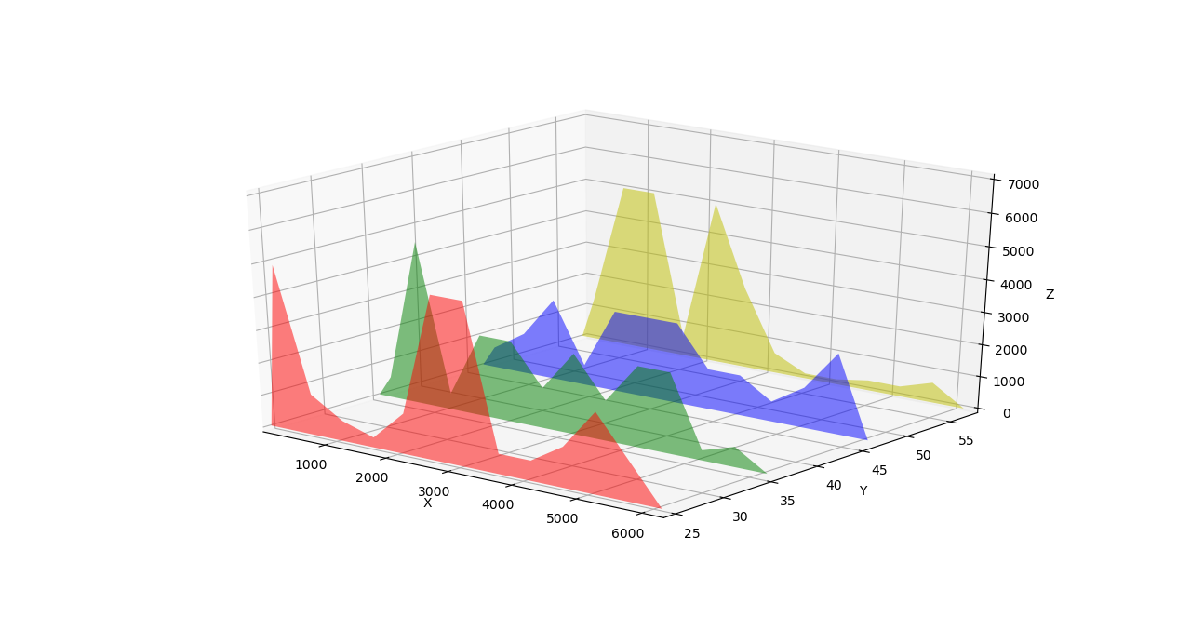

Рис. 1 «Результат измерений без шума»

Далее был подключён генератор шумов “СОНАТА-АВ”. Результаты измерений представлены в Таблице 2.

|  |  |  |  |  |
| --- | --- | --- | --- | --- |
| Частота (Гц) | Расстояние (м) | | | |
| 0,575 | 0,465 | 0,355 | 0,245 |
| 300 | 2500 | 2500 | 1250 | 313 |
| 800 | 1250 | 1250 | 5000 | 1250 |
| 1200 | 2500 | 2500 | 2500 | 1250 |
| 1700 | 625 | 625 | 2500 | 625 |
| 2200 | 1250 | 1250 | 5000 | 5000 |
| 2700 | 5000 | 5000 | 2500 | 2500 |
| 3200 | 2500 | 2500 | 2500 | 1250 |
| 3700 | 1250 | 1250 | 2500 | 313 |
| 4200 | 625 | 625 | 5000 | 625 |
| 4700 | 625 | 625 | 5000 | 625 |
| 5200 | 2500 | 2500 | 1250 | 625 |
| 5700 | 1250 | 1250 | 1250 | 1250 |

Таблица. 2 «Результат измерений с шумами»

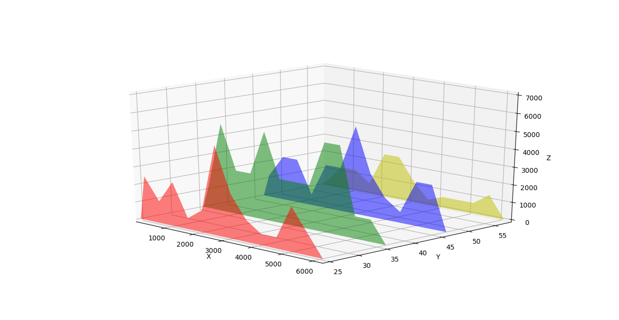

Рис. 2 «Результат измерений с шумами»

# **4 ВЫВОД**

В ходе лабораторной работы мы научились пользоваться осциллографом, генератором сигналов и ST-031P “ПИРАНЬЯ”, построили АЧХ (амплитудно-частотная характеристика) полученных сигналов.